Een gezond begin van iedere dag dankzij melk van je eigen geit of eieren van je kip: dat is van grote waarde! Met een volle maag gaat leren op school of werken op het land veel beter. In zelfhulpgroepen leren ouders alles over het houden van vee en kunnen ze samen sparen en lenen om de veestapel uit te breiden. Meer dieren betekent meer en gezonder eten voor de kinderen en gezinnen. Geef een dierbaar cadeau en maak een groot verschil voor een gezin in een land in Afrika!

ZO WERKT HET
- Je gift – Met jouw donatie steun je een gezin in het dorpsprogramma van Red een Kind.

- Opleiding en ondersteuning – Via ons dorpsprogramma trainen we gezinnen hoe ze dieren kunnen verzorgen, hun veestapel uitbreiden en hun landbouwopbrengsten verhogen.

- Voedsel en inkomen – Kippen leveren eieren en geiten melk, die zowel voor eigen gebruik als verkoop kunnen worden gebruikt. De mest wordt ingezet voor betere landbouwopbrengsten.

- Duurzaam resultaat – Dankzij de kennis en middelen kunnen ouders hun inkomen vergroten en zo een betere toekomst voor hun kinderen opbouwen.

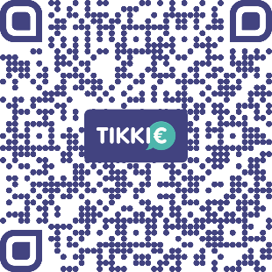
Deze zondag steunt [naam kerk/gemeente] het werk van Red een Kind. Doe je mee? Geld overmaken kan op IBAN NL77 ABNA 03 77 33 28 60 onder vermelding van ‘Collecte Dierbaar Cadeau’. Kijk voor meer informatie op redeenkind.nl/collecte-dierbaar-cadeau/ of doneer direct via de QR-code.
Help je sparen voor een dierbaar cadeau?

